ППриложение 6
к письму управления ЗАГС
от___________№________

Государственная регистрация брака
Вы можете подать заявление в Управление ЗАГС Администрации г. Сургута об оказании услуги по государственной регистрации заключения брака в электронном виде через Единый портал государственных и муниципальных услуг https://www.gosuslugi.ru (далее ЕПГУ).
Для получения государственной услуги через ЕПГУ, Вы должны быть зарегистрированы на портале и иметь подтвержденную учетную запись.
Подача заявления через ЕПГУ предоставляет возможность выбрать удобное время и дату регистрации и оплатить государственную пошлину прямо с ЕПГУ.
Получение государственной услуги
по подаче завления на государственную регистрацию заключения брака в электронном виде

- Войдите в свой личный кабинет в ЕПГУ используя свой логин и пароль.
- В разделе «Семья» выбираем услугу «Регистрация брака».
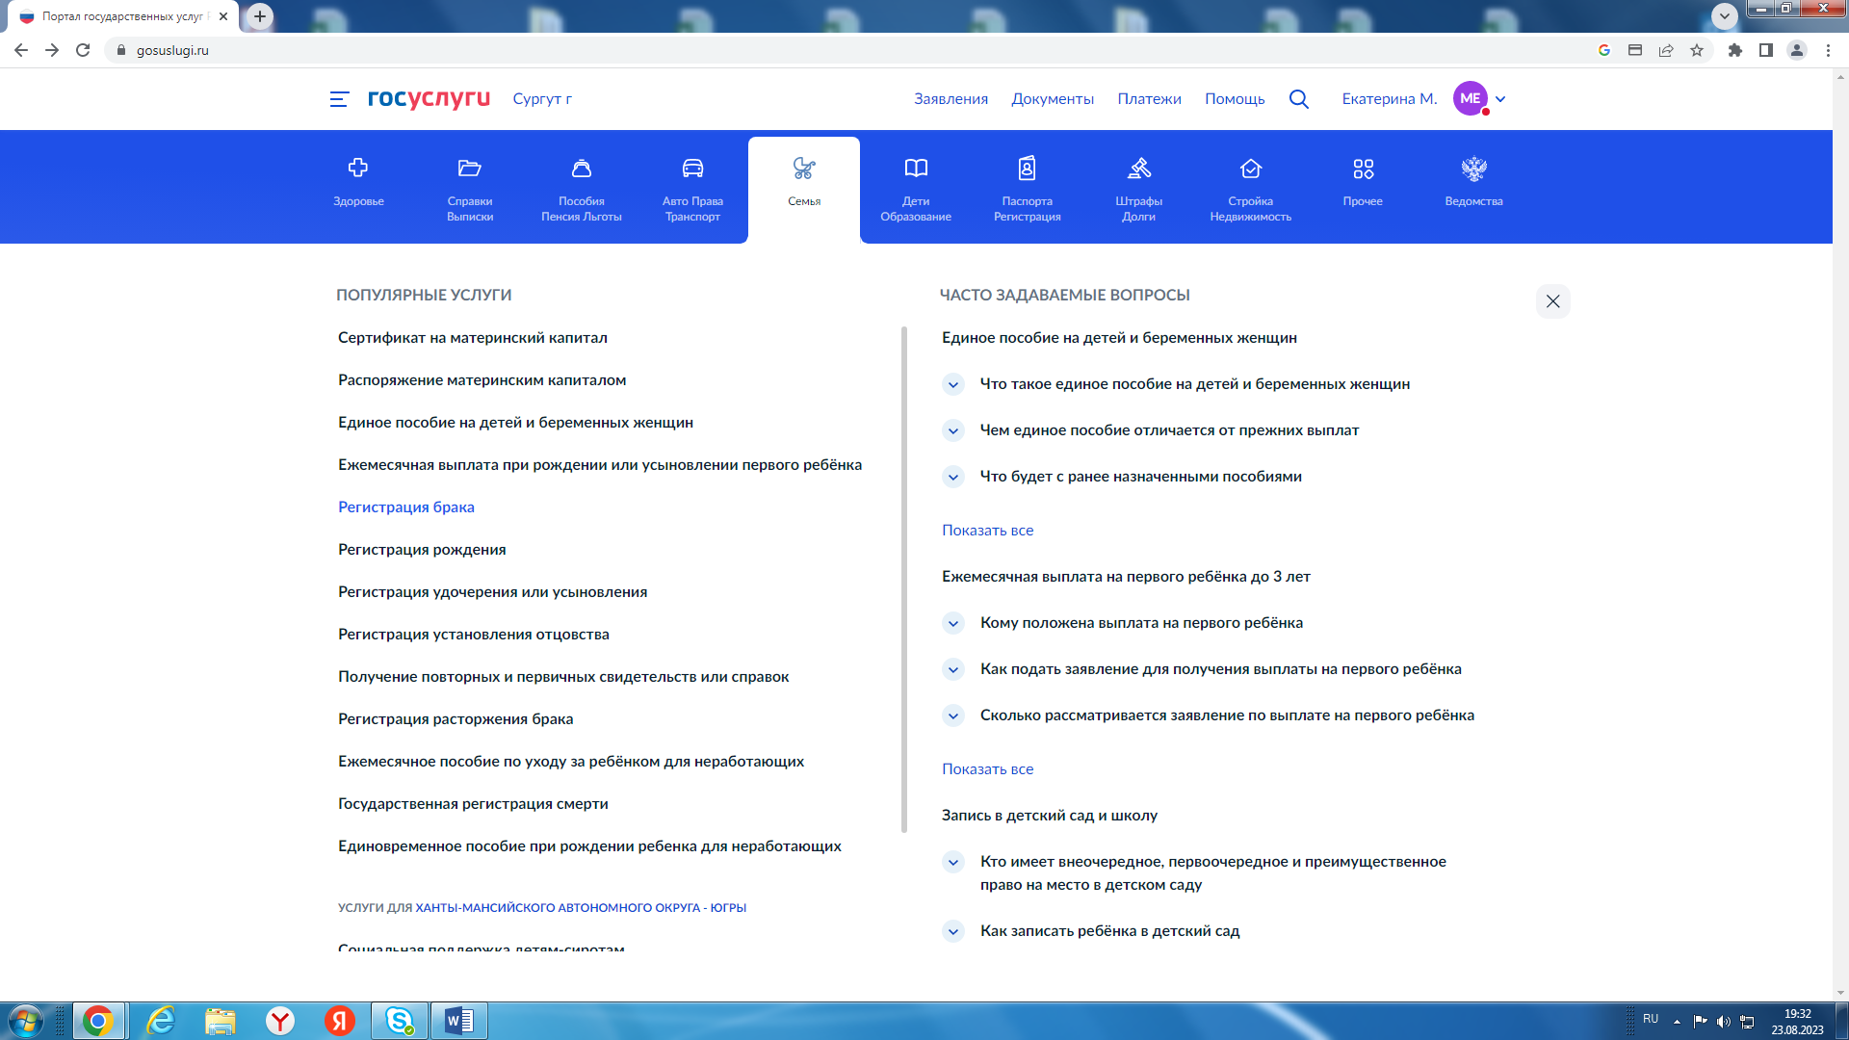
- Укажите, состояли ли Вы и вторая сторона ранее в браке.

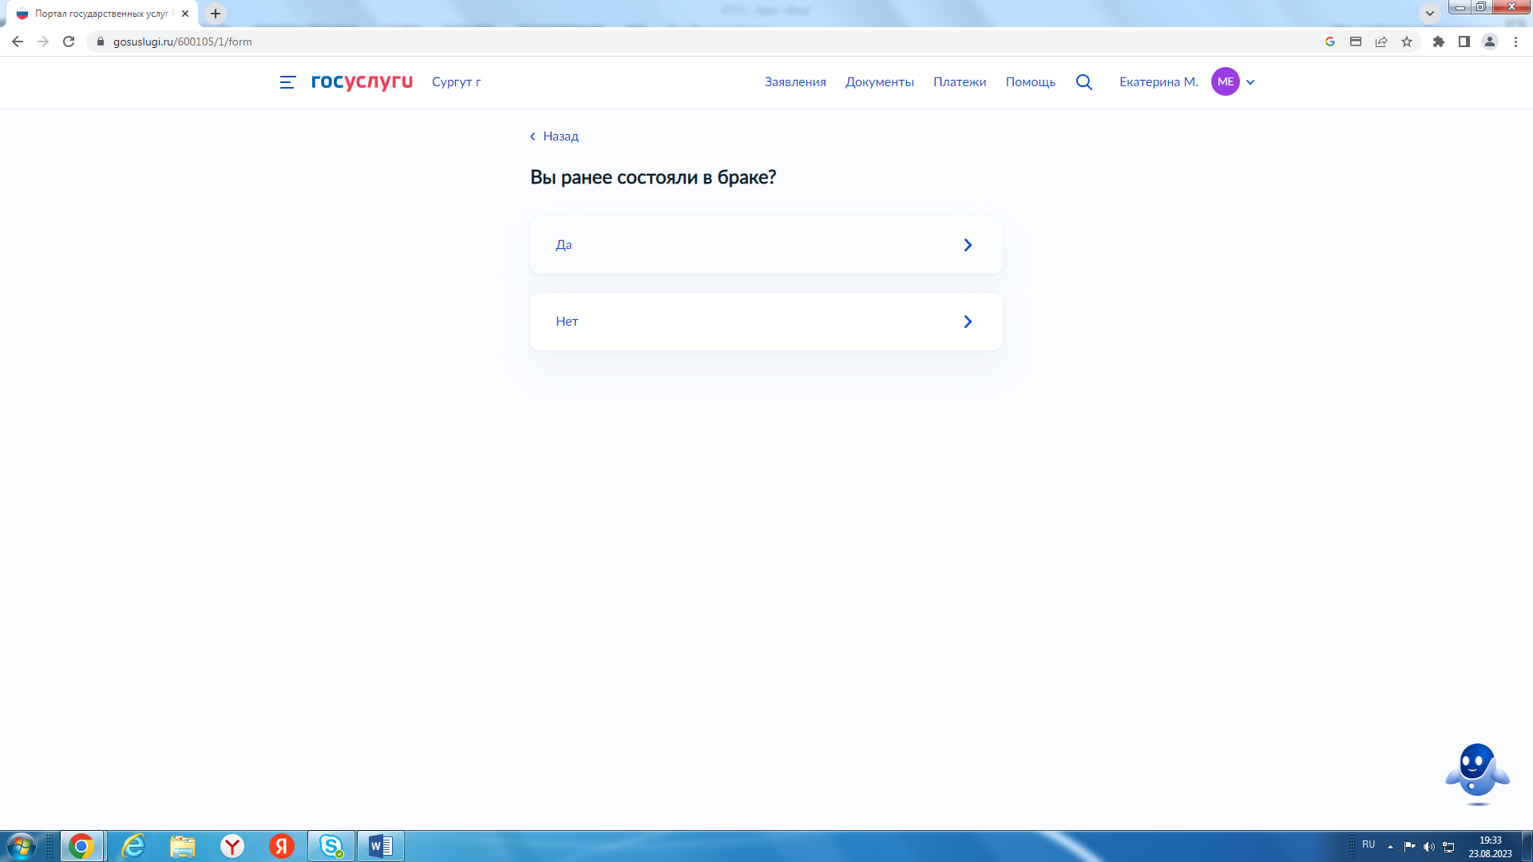

- Переходим к этапу заполнения заявления, в котором необходимо сверить свои персональные данные, заполнить все необходимые запрашиваемые сведения.

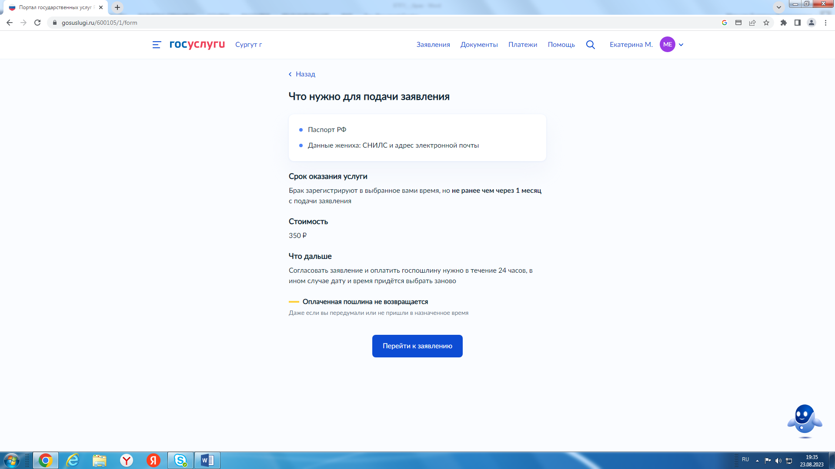

- Дополнительные сведения указываются по желанию заявителя.

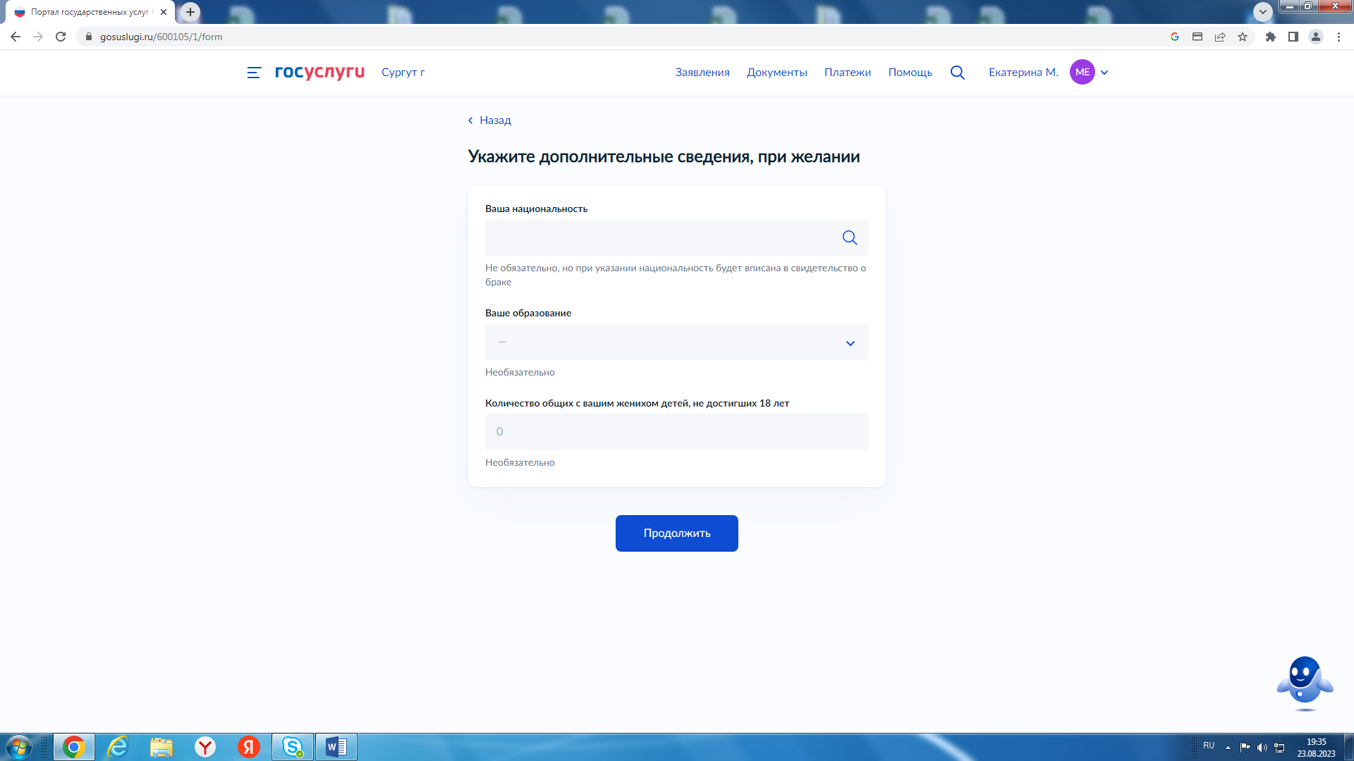

- Необходимо выбрать фамилию, какая будет в Вас после заключения брака

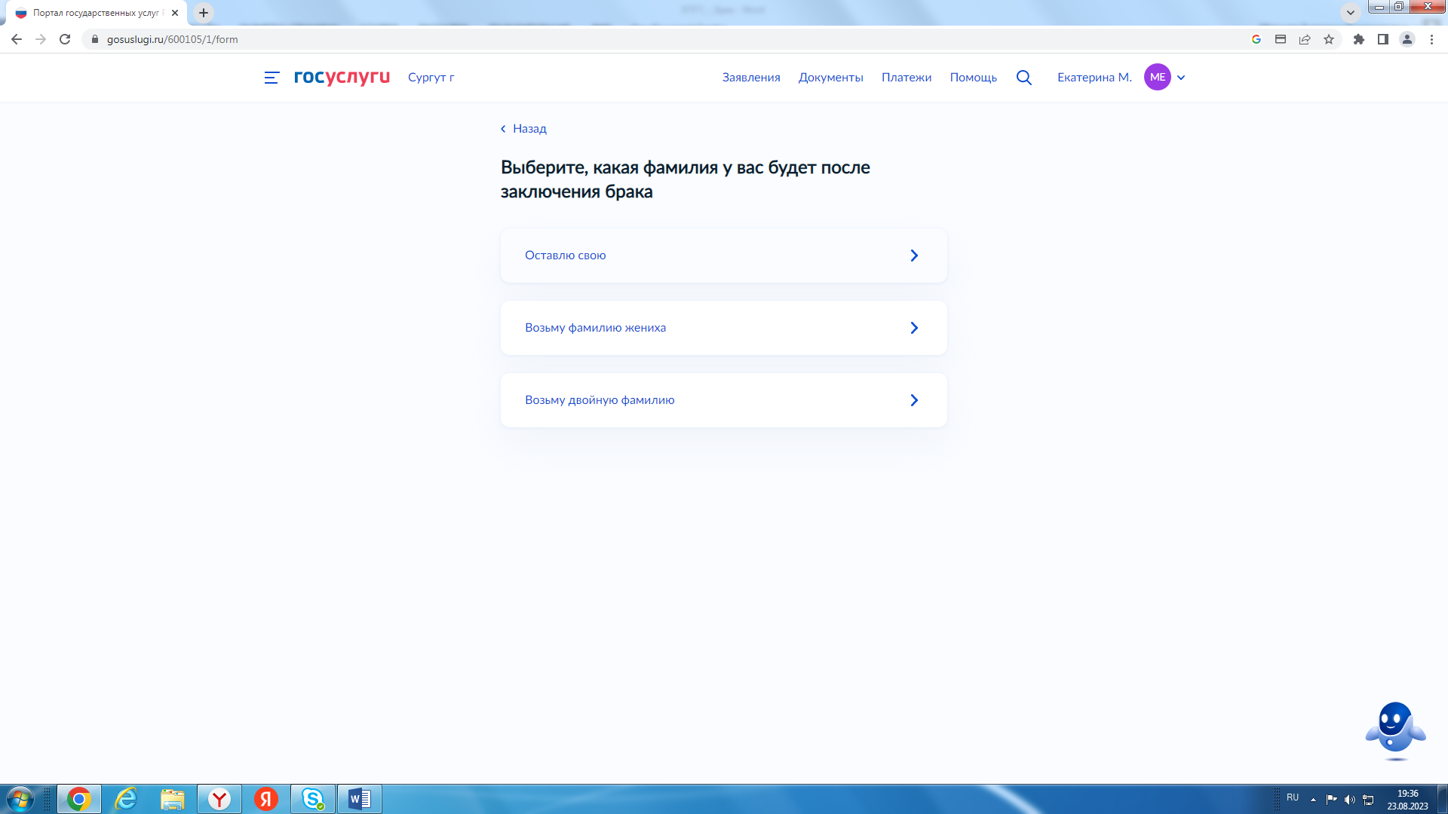

- Укажите СНИЛС жениха и адрес его электронной почты.

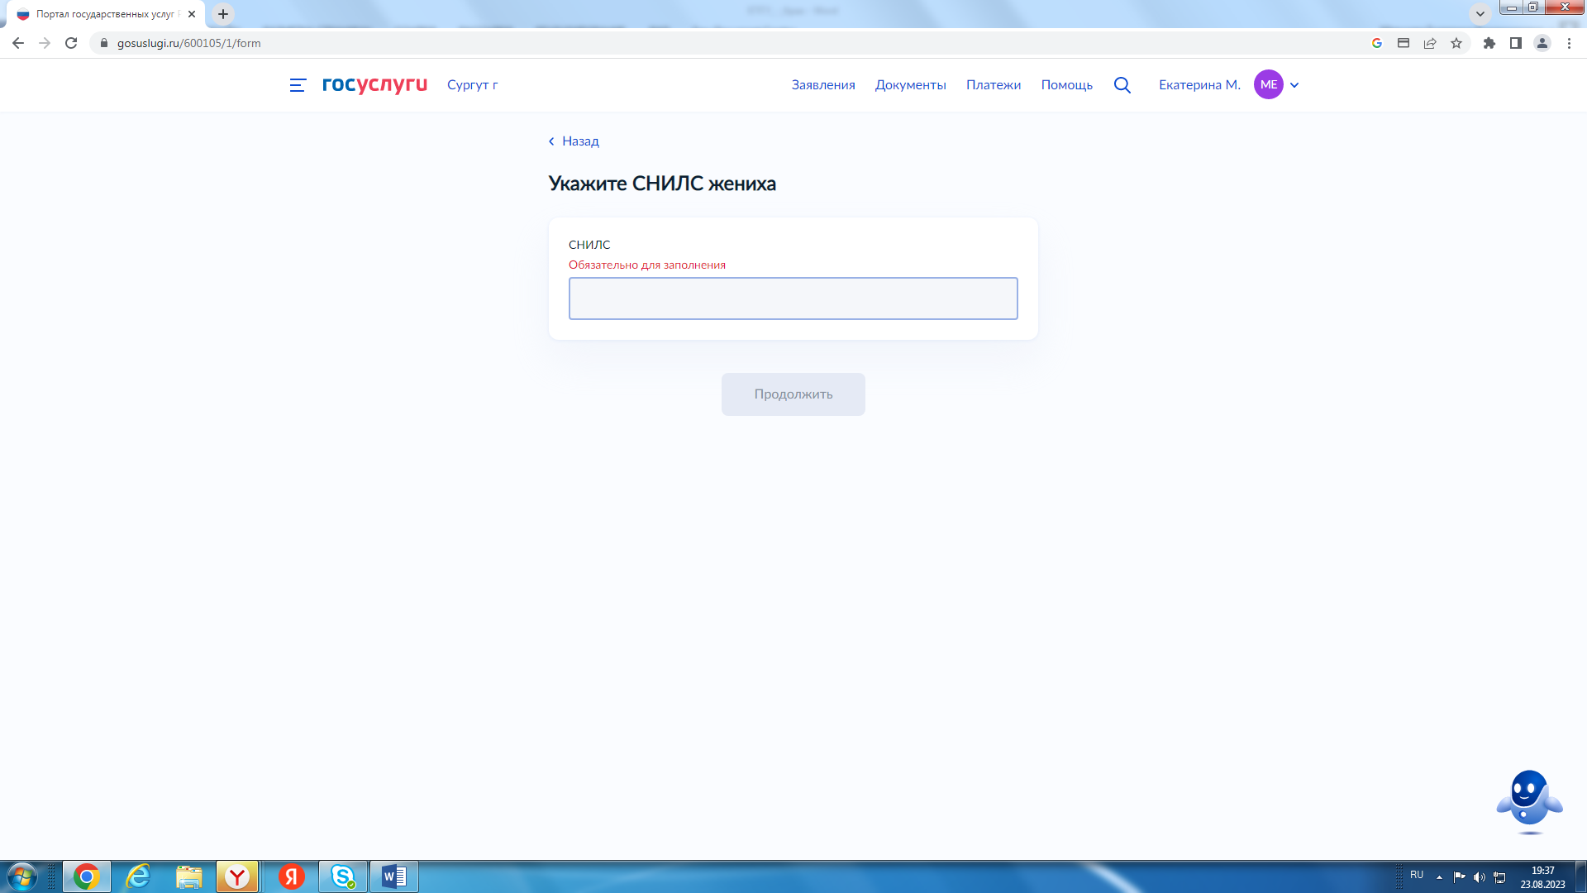

- Выберете место государственной регистрации заключения брака, кто оплатит государственную пошлину и тип регистрации:
- в торжественной или неторжественной обстановке. Торжественная регистрация проходит в I, II и III (лекционном) залах.
Неторжественная регистрация – в каб. № 23.

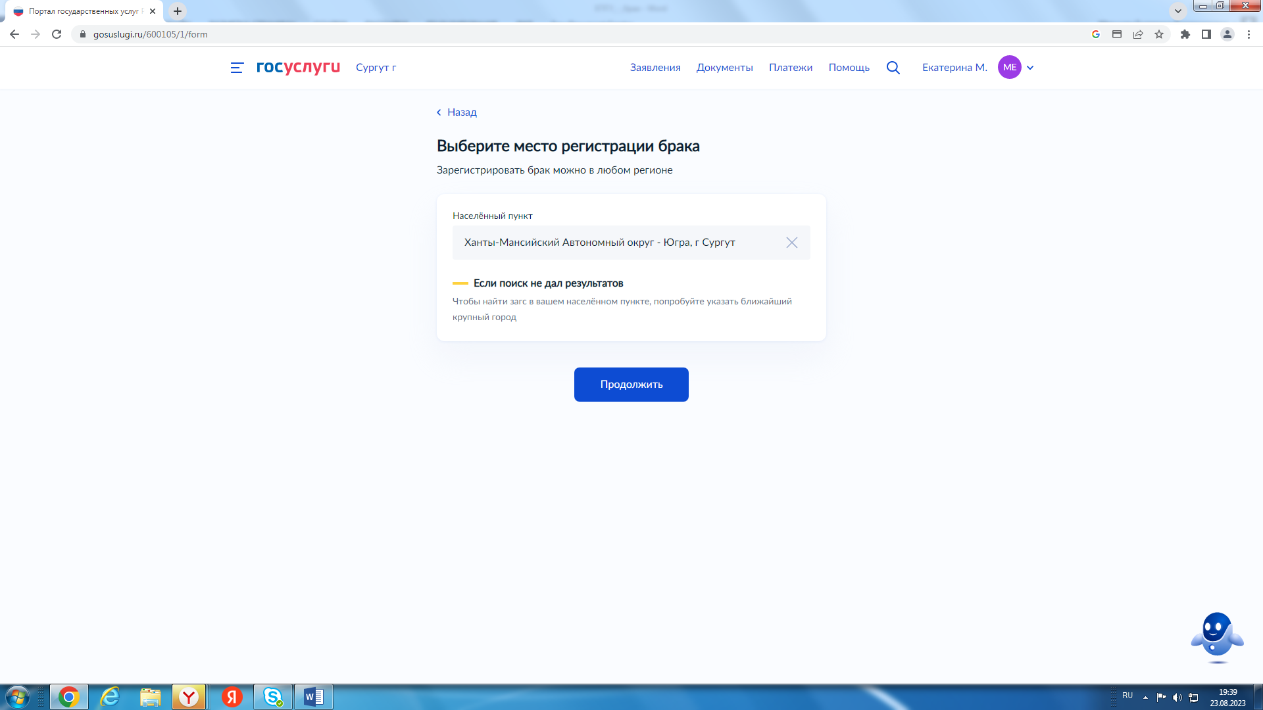

- После подтверждения дополнительных условий оказания услуг выберите дату и время государственной регистрации заключения брака.

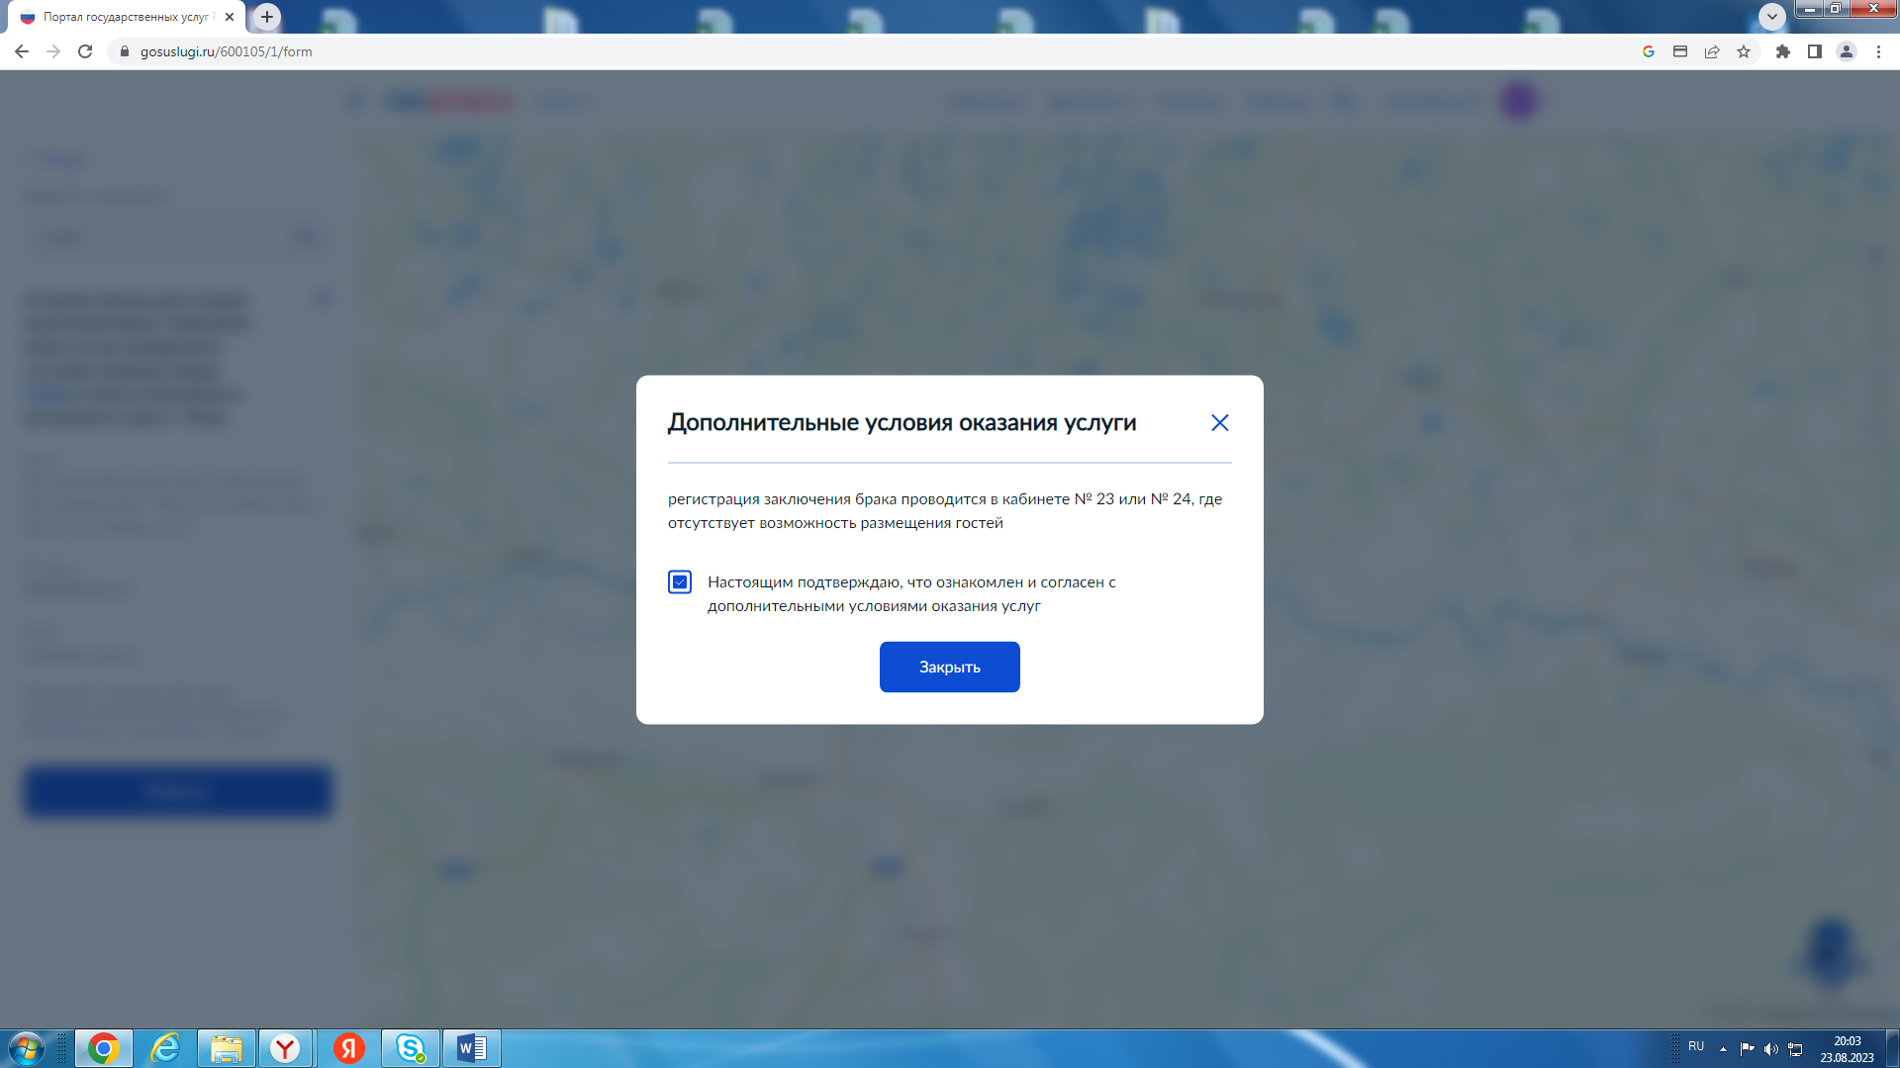

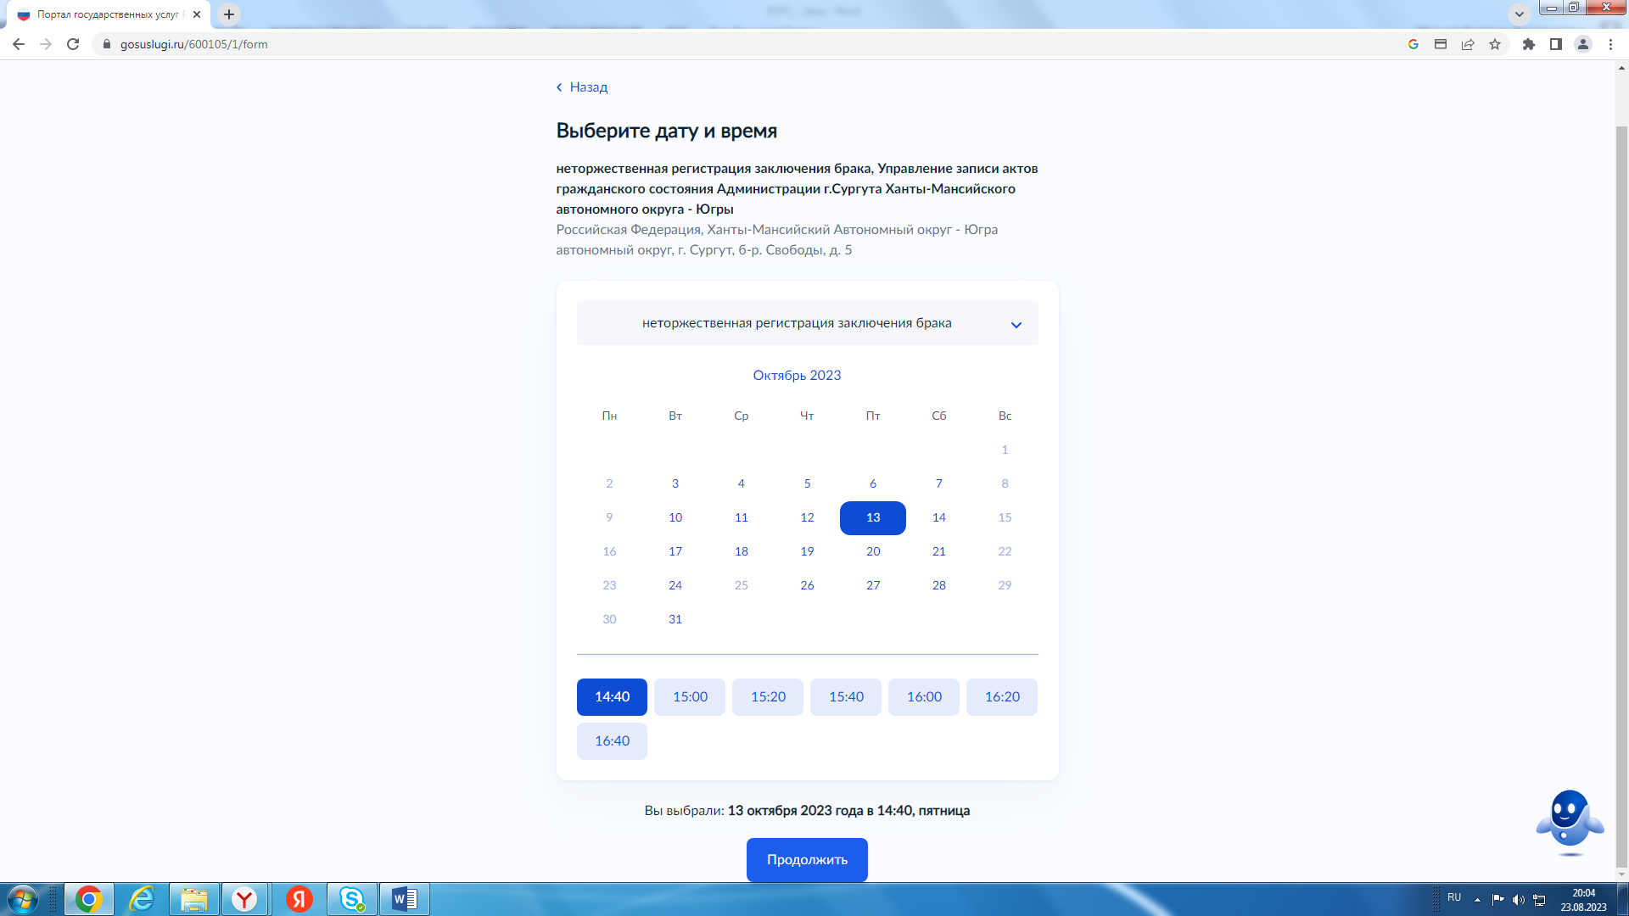

- Далее заявление автоматически направляется в Личный кабинет второй стороны.

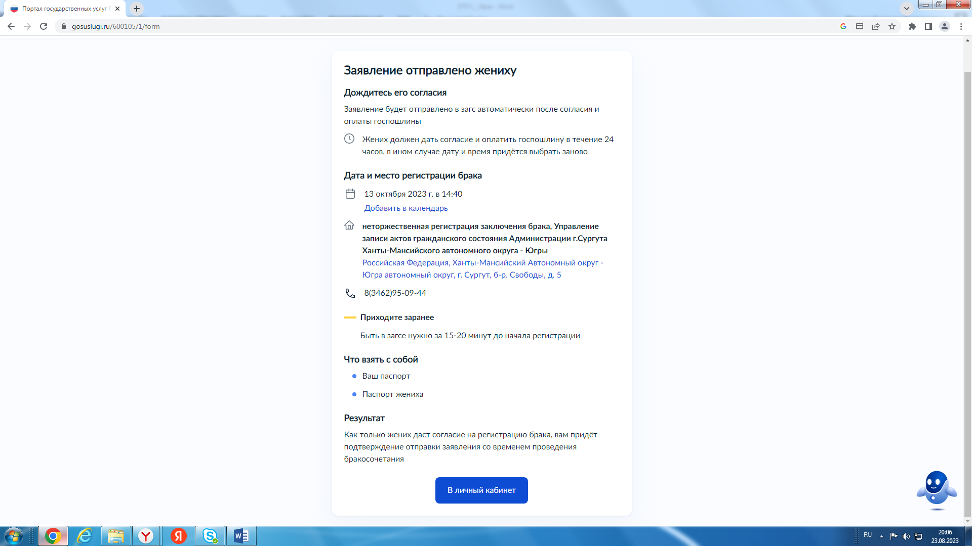

- Вами забронировано время и дата регистрации брака на 24 часа (статус «забронировано» не означает подачу заявления!!!), далее необходимо зайти в личный кабинет второй стороны, которой на электронный адрес отправлено приглашение. Проверить данные второго заявителя, подтвердить дату и время регистрации брака.

- Система переадресует на страницу оплаты государственной пошлины.

- После оплаты государственной пошлины появится окно с информацией, что Ваше заявление создано.

- Заявление из черновика приобретет новый статус «Принято к рассмотрению».
В личном кабинете у инициатора подачи заявления обновится статус заявления. «Принято к рассмотрению».

Рекомендуем также дополнительно связываться по телефонам: 8 (3462) 950-944, 950-943 для проверки поступления Вашего заявления в Управление ЗАГС г. Сургута.
Напоминаем, что регистрация заключения брака производится в присутствии лиц, подавших заявление, и при предъявлении оригиналов документов:
- удостоверяющих личности вступающих в брак;
- подтверждающих прекращение предыдущего брака, в случае, если лицо состояло в браке ранее.

